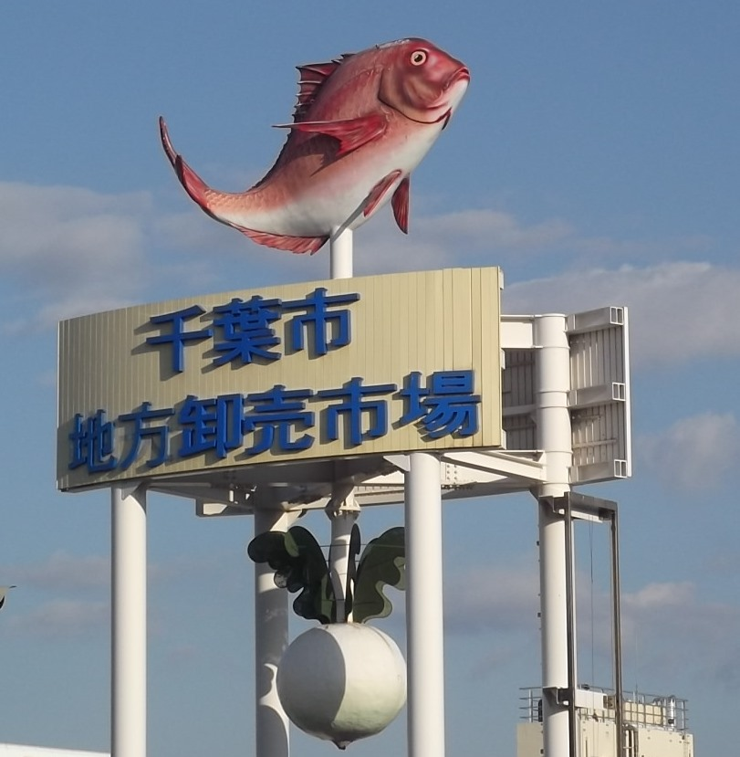

千葉市地方卸売市場
概 要

【令和６年度版】

目 次

１ 千葉市地方卸売市場の沿革・・・・・・・・・・・・・・・・・・・・・・・・・・１

２ 千葉市地方卸売市場の概要
（１）位置・・・・・・・・・・・・・・・・・・・・・・・・・・・・・・・・・・・３

（２）施設配置・・・・・・・・・・・・・・・・・・・・・・・・・・・・・・・・・４

（３）主要施設一覧・・・・・・・・・・・・・・・・・・・・・・・・・・・・・・・５

（４）施設使用料・・・・・・・・・・・・・・・・・・・・・・・・・・・・・・・・６

（５）市場特別会計・・・・・・・・・・・・・・・・・・・・・・・・・・・・・・・７

（６）市場の役割・・・・・・・・・・・・・・・・・・・・・・・・・・・・・・・・８

（７）市場関係業者・・・・・・・・・・・・・・・・・・・・・・・・・・・・・・・９

３ 統計

（１）取扱高ほか・・・・・・・・・・・・・・・・・・・・・・・・・・・・・・・１１

１ 千葉市地方卸売市場の沿革

千葉市中央卸売市場は、昭和３６年７月に全国で１８番目に開場しました。
開設当初は、現在の中央区問屋町（旧市場３５，０２８㎡）に位置しており、当時の市の人口も２６万人に満たないものでした。
その後、高度経済成長期が到来し、京葉工業地帯の発展並びに大型住宅団地の造成等によって急激に人口が増加しました。
それに伴い、生鮮食料品の需要も増大の一途をたどり、旧市場では狭隘・過密化し、又施設の老朽化も加わって十分な供給が困難となってきました。
そこで、昭和４３年８月に千葉市中央卸売市場計画審議会を設置し、新中央卸売市場の基本構想に着手しました。
全国の主要な中央卸売市場を調査し、農林水産省の指導も得て、昭和４８年６月に当計画審議会において承認され、新市場建設の一歩が踏み出されました。
昭和５１年１０月に新市場（１９０，３５０㎡）の建設を始め、昭和５４年３月に主要施設が竣工しました。同年１０月に青果部が業務を開始、翌５５年１１月には水産物部が業務を開始し、市内はもとより供給圏内の食生活を支える卸売市場となりました。
しかし、近年、卸売市場を取り巻く環境は少子高齢化等による社会構造の変化、食料消費・小売形態・流通形態の変化や消費者ニーズの多様化等により、卸売市場経由率の低下や取扱数量の減少等非常に厳しい状況となっています。
このような中、農林水産省の第９次卸売市場整備基本方針（平成２２年１０月策定）に示された再編基準に水産物部が該当したことから、場内事業者及び千葉市中央卸売市場開設運営協議会等で再編措置に向けた協議を重ね、青果部とともに地方卸売市場へ転換することとし、千葉県知事の許可を得て、平成２６年４月１日に地方卸売市場へ転換しました。

＜地方卸売市場とは＞
地方卸売市場は、市民の日常生活に欠くことのできない生鮮食料品等を卸売する市場であって、卸売市場法（昭和46年法律第35号）及び千葉市地方卸売市場業務条例（令和2年千葉市条例第15号）に基づいて運営されています。
市場は、効率的かつ衛生的な施設のもとで、統制のある公正な取引を行うことによって、生鮮食料品等の需給を円滑にするとともに適正な価格を決定し、生産者及び消費者の利益を図ることを目的としています。

【千葉市地方卸売市場沿革】

年月日 | 事 業 内 容
昭和３３年３月２６日 | 市議会において中央卸売市場設置を議決
昭和３６年７月２２日 | 中央卸売市場開設認可（千葉市問屋町1-28）
昭和３６年７月２６日 | 青果部業務開始
昭和３７年１０月１日 | 水産物部業務開始
昭和４３年８月１日 | 新中央卸売市場建設に伴う計画審議会設置
昭和４６年１１月２３日 | 開設１０周年記念式典
昭和４８年６月９日 | 建設計画について計画審議会の承認を得る
昭和４９年１月３１日 | 橋梁工事着工
昭和５０年３月１８日 | 新市場用地取得（千葉市高浜2-2-1）
昭和５０年９月２６日 | 地盤改良工事着工
昭和５１年１０月２日 | 建物施設の建築工事着工
昭和５３年３月１日 | 構内舗装及び駐車場舗装工事着工
昭和５３年３月３１日 | 建物施設竣工
昭和５４年３月３１日 | 構内舗装及び駐車場舗装工事完了
昭和５４年１０月２０日 | 新市場開場式
昭和５４年１０月２９日 | 青果部業務開始
昭和５５年１１月４日 | 水産物部業務開始（旧市場廃止）
昭和５６年１１月２２日 | 新市場全面開場１周年・市場開設２０周年記念式典
昭和５９年１０月２８日 | 新市場開場５周年記念式典
昭和６１年３月３１日 | 青果部・水産物部配送センター完成
昭和６１年３月３１日 | 青果部低温販売設備完成
平成元年１０月２２日 | 新市場開場１０周年記念式典
平成２年３月３１日 | 青果部荷捌所完成
平成２年３月３１日 | 青果部包装加工施設完成
平成２年１０月１６日 | 水産物部SF級冷蔵庫完成
平成３年１０月１６日 | 開設３０周年記念式典
平成７年１１月１１日、１２日 | 千葉市民産業まつり・市場開設３５周年記念市場まつり開催
平成１１年１０月４日 | 青果部買荷保管積込所完成
平成１２年１２月２０日 | 青果部低温卸売場完成
平成１３年８月６日 | 水産物部低温卸売場完成
平成１３年１１月３日、４日 | 千葉市民産業まつり・中央卸売市場開設４０周年記念まつり開催
平成１７年５月２７日 | 水産物部大物低温卸売場完成
平成１８年１０月８日、９日 | 千葉市民産業まつり・中央卸売市場開設４５周年記念まつり開催
平成２５年１２月１９日 | 市議会において地方卸売市場設置を議決
平成２６年４月１日 | 地方卸売市場開設許可（千葉市美浜区高浜２－２－１）
平成３０年１０月１日 | 千葉青果流通センター供用開始
令和５年１月３１日 | 千葉中央魚類が廃業し、水産物卸売業者１者体制に

２ 概要
（１）位置
千葉市美浜区高浜２丁目２番１号
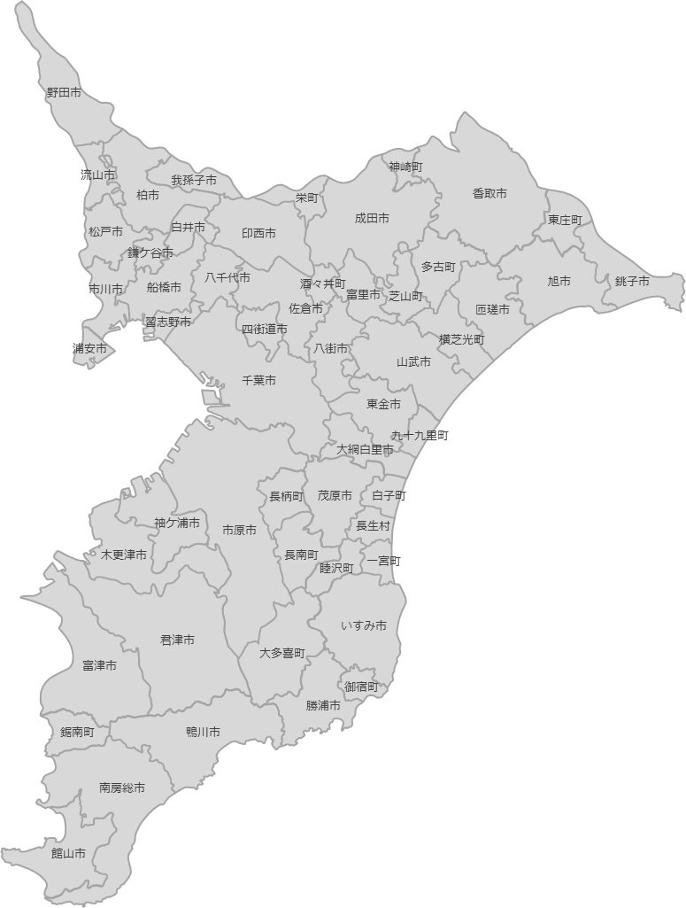

千葉市地方卸売市場
成田市公設地方卸売市場
木更津市公設地方卸売市場
船橋市地方卸売市場
松戸市公設地方卸売市場
３０km圏内
（２）施設配置
敷地面積：１９０，３５０㎡ 建物面積：７４，１７０㎡

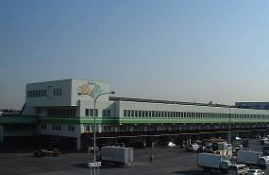
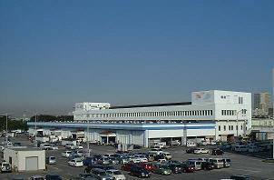

青果棟
水産棟

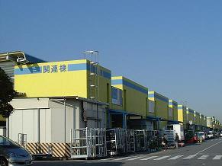
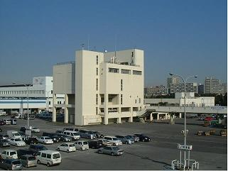

関連棟
エネルギー棟

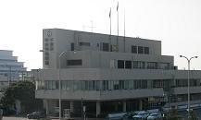

管理棟
（３）主要施設一覧

■現市場の建設費及び財源（建設時）
建設費 用地取得費 43億円 財源 国庫補助金 38億円
基盤整備費 16億円 市債 130億円
施設建設費 110億円 繰入金 1億円
合計 169億円 合計 169億円

（４）施設使用料

（５）市場特別会計

（６）市場の役割
生鮮食料品は他の一般的な食品とは異なり、鮮度が落ちやすく長期にわたる保存が難しいものであり、多種多様です。
また、需要面は比較的一定であるのに対し、供給面では天候や生育状況の影響を受けやすく、需給バランスを維持することが困難で安定した価格が見込めないという特徴があります。
そこで、これらの問題に適正に対応するための流通機構として卸売市場が設置されており、具体的に次のような機能を担っています。
これらの機能が有効に働くことにより、生産者に対し、生鮮食料品等を安定的に出荷できる場を提供するとともに、取引の適正化・円滑化を図り、消費者に対しては公正な価格で安定的に供給する重要な役割を果たしています。

ア 集荷機能
卸売業者は、全国各地から多種多様な品目を集荷し豊富な品揃えを行います。

イ 分荷機能
仲卸業者は、卸売業者から買い受けた物品を仕分け・分荷・加工等を行ってから買出人等に販売します。

ウ 価格形成（評価）機能
仲卸業者及び売買参加者は、当日の入荷数量・品質・天候及び消費者の動向を踏まえ、せり売、入札に際して、商品の評価を行い公正な値段を決める価格形成（評価）機能があります。

エ 信用決済機能
物品の販売代金については、決済を迅速かつ確実に行うことにより生産者と市場との信頼関係を保持し、市場の健全な運営を図っています。

オ その他の機能
（ア）情報機能 需給に係る情報の収集・伝達を行っています。
（イ）衛生検査機能 衛生指導・監視及び有害食品の排除を行っています。

カ 休日・開場・せり時刻
（ア）休日
●日曜日（1月5日及び12月27日から12月30日までの日曜日を除く。）
●国民の祝日に関する法律（昭和23年法律第178号）に規定する休日
●1月2日から1月4日までの日及び12月31日
●市長が特に定める日

（イ）開場
開場時間 午前0時から午後12時まで

（ウ）せり開始
青果部 午前6時00分
水産物部 午前5時30分

（７）場内事業者
卸売業者・・・・開設者の許可を受け、生産者・出荷者から委託又は買付により集荷し、これを仲
卸業者・売買参加者に販売します。
仲卸業者・・・・開設者の許可を受け、卸売業者の卸売に参加し品物を評価し仕分け・調整して場
内店舗で小売商（売買参加者）・買出人等に販売します。
売買参加者・・・開設者の承認を受けた小売商及び大口需要者であり、卸売業者の卸売に参加し、
品物を買受け消費者に直接販売する業者です。
関連事業者・・・開設者の許可を受け、市場の機能を高め利用者の便宜を図るための日用品販売・
荷役・食堂・関連商品販売業者等です。
買出人・・・・・仲卸業者・関連事業者から生鮮食料品等を購入する小売商・大口消費者・加工業
者等で、開設者の入場の許可を受けた者です。
開設者・・・・・千葉市が開設者であり、千葉県知事の許可を得て開設し、施設の維持管理及び業
務の指導、監督を行います。

場内事業者数（令和６年４月１日現在）
業種別 | 卸売業者 | 仲卸業者 | 売買参加者 | 取扱品目
青果部 | 1 | 12 | 190 | 野菜、果実及びこれらの加工品
水産物部 | 1 | 35 | 4 | 生鮮水産物及びその加工品（ただし干海苔を除く。）

卸売業者
部別 | 会社名 | 代表者名 | 資本金
青果部 | 千葉青果株式会社 | 渡邉 英大 | 1億円
水産物部 | 千葉魚類株式会社 | 松原 健児 | 7,500万円

【流通の仕組み】
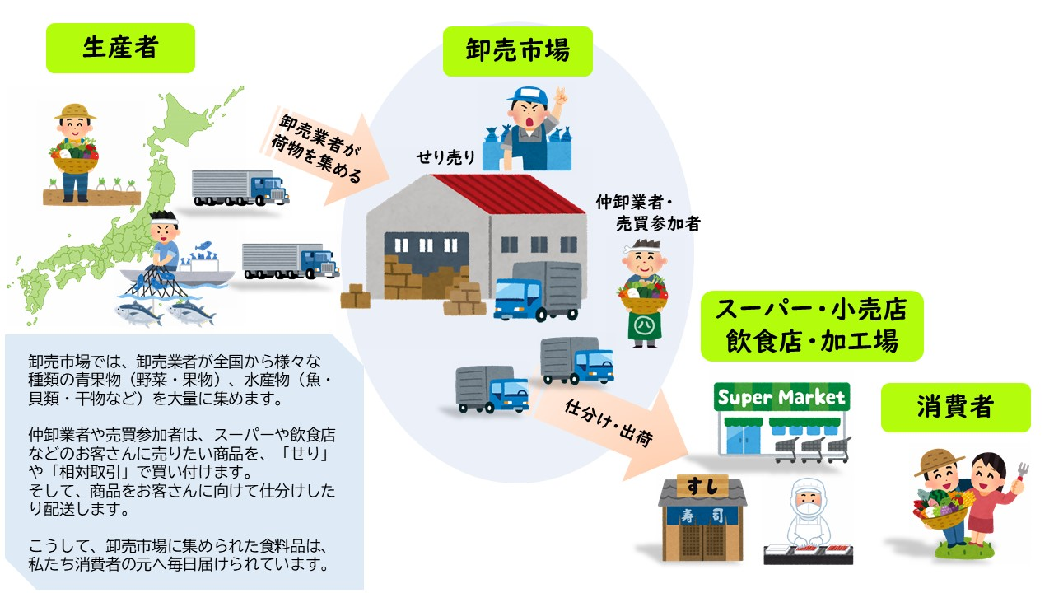

【場内図】

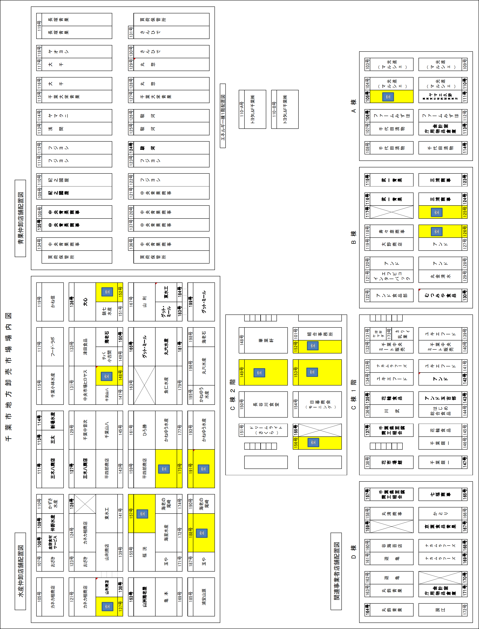
３ 統計

１ 取扱高（令和元年度～令和５年度）

- 青果部

（２）水産物部

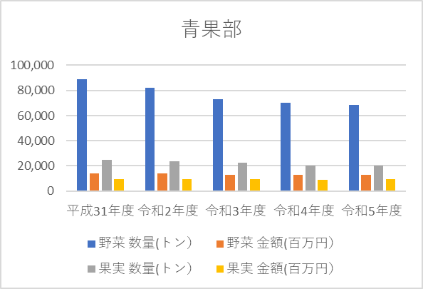
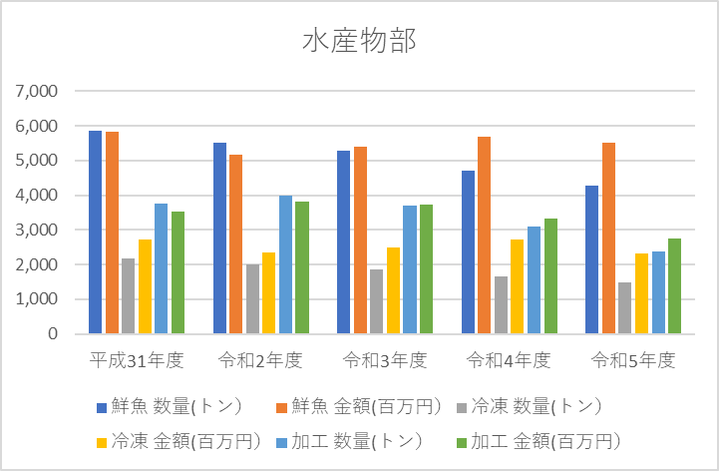

（３）全体
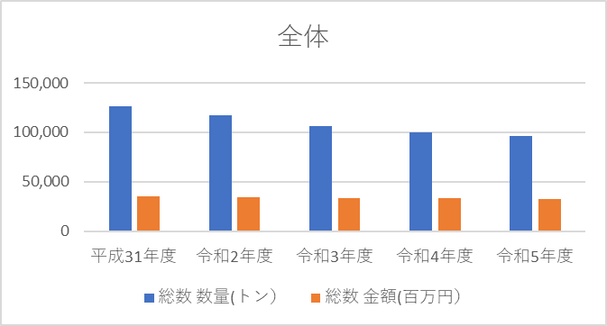

２ 令和５年度 主要産地（仕入れ先）

(１)野菜

(２)果実

(３)鮮魚

(４)冷凍魚

(５)塩干加工

３ 主要取扱品目（令和５年度）

(１)野菜

(２)果実

(３)鮮魚

(４)冷凍魚

(５)塩干加工

発行：令和６年７月
発行者：千葉市（経済農政局経済部地方卸売市場）
〒261-0003千葉市美浜区高浜2丁目2番1号
電話 043 (248) 3001 FAX 043 (248) 3202
E-mail ichiba.EAE@city.chiba.lg.jp

